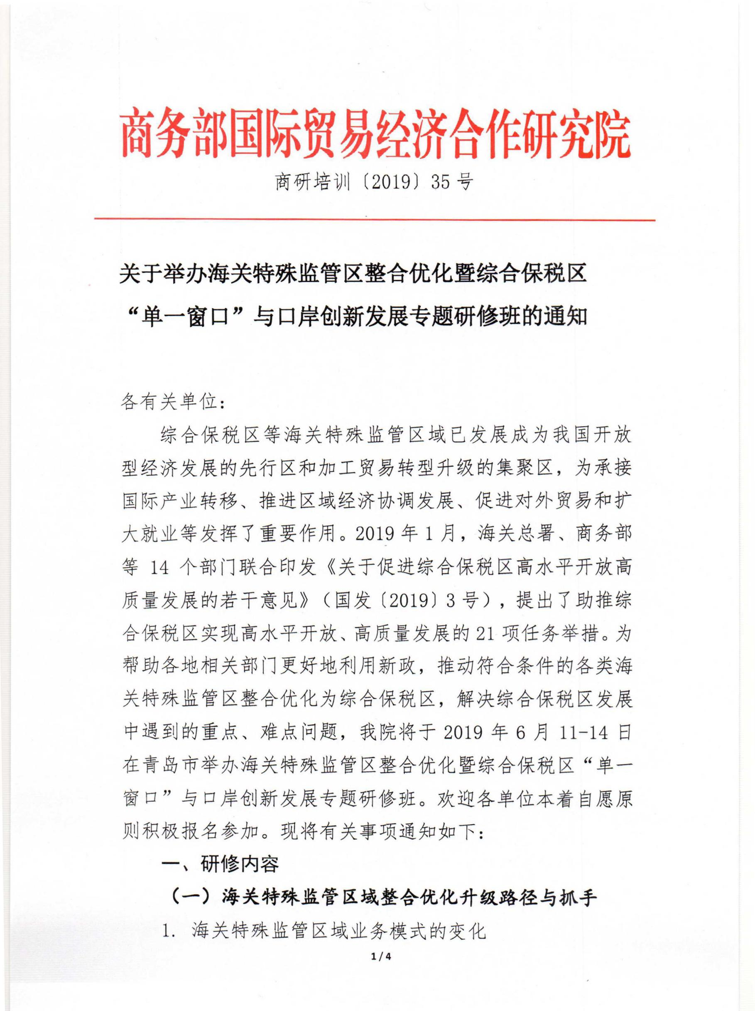

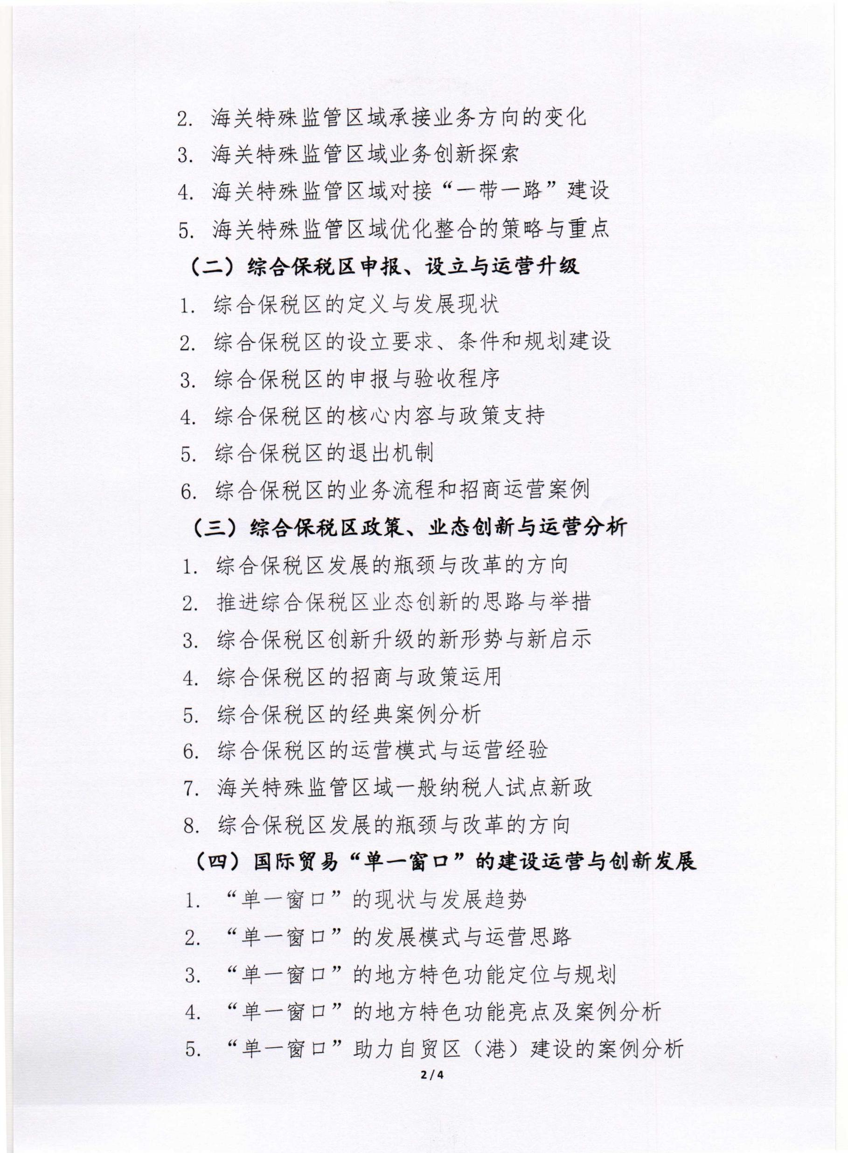

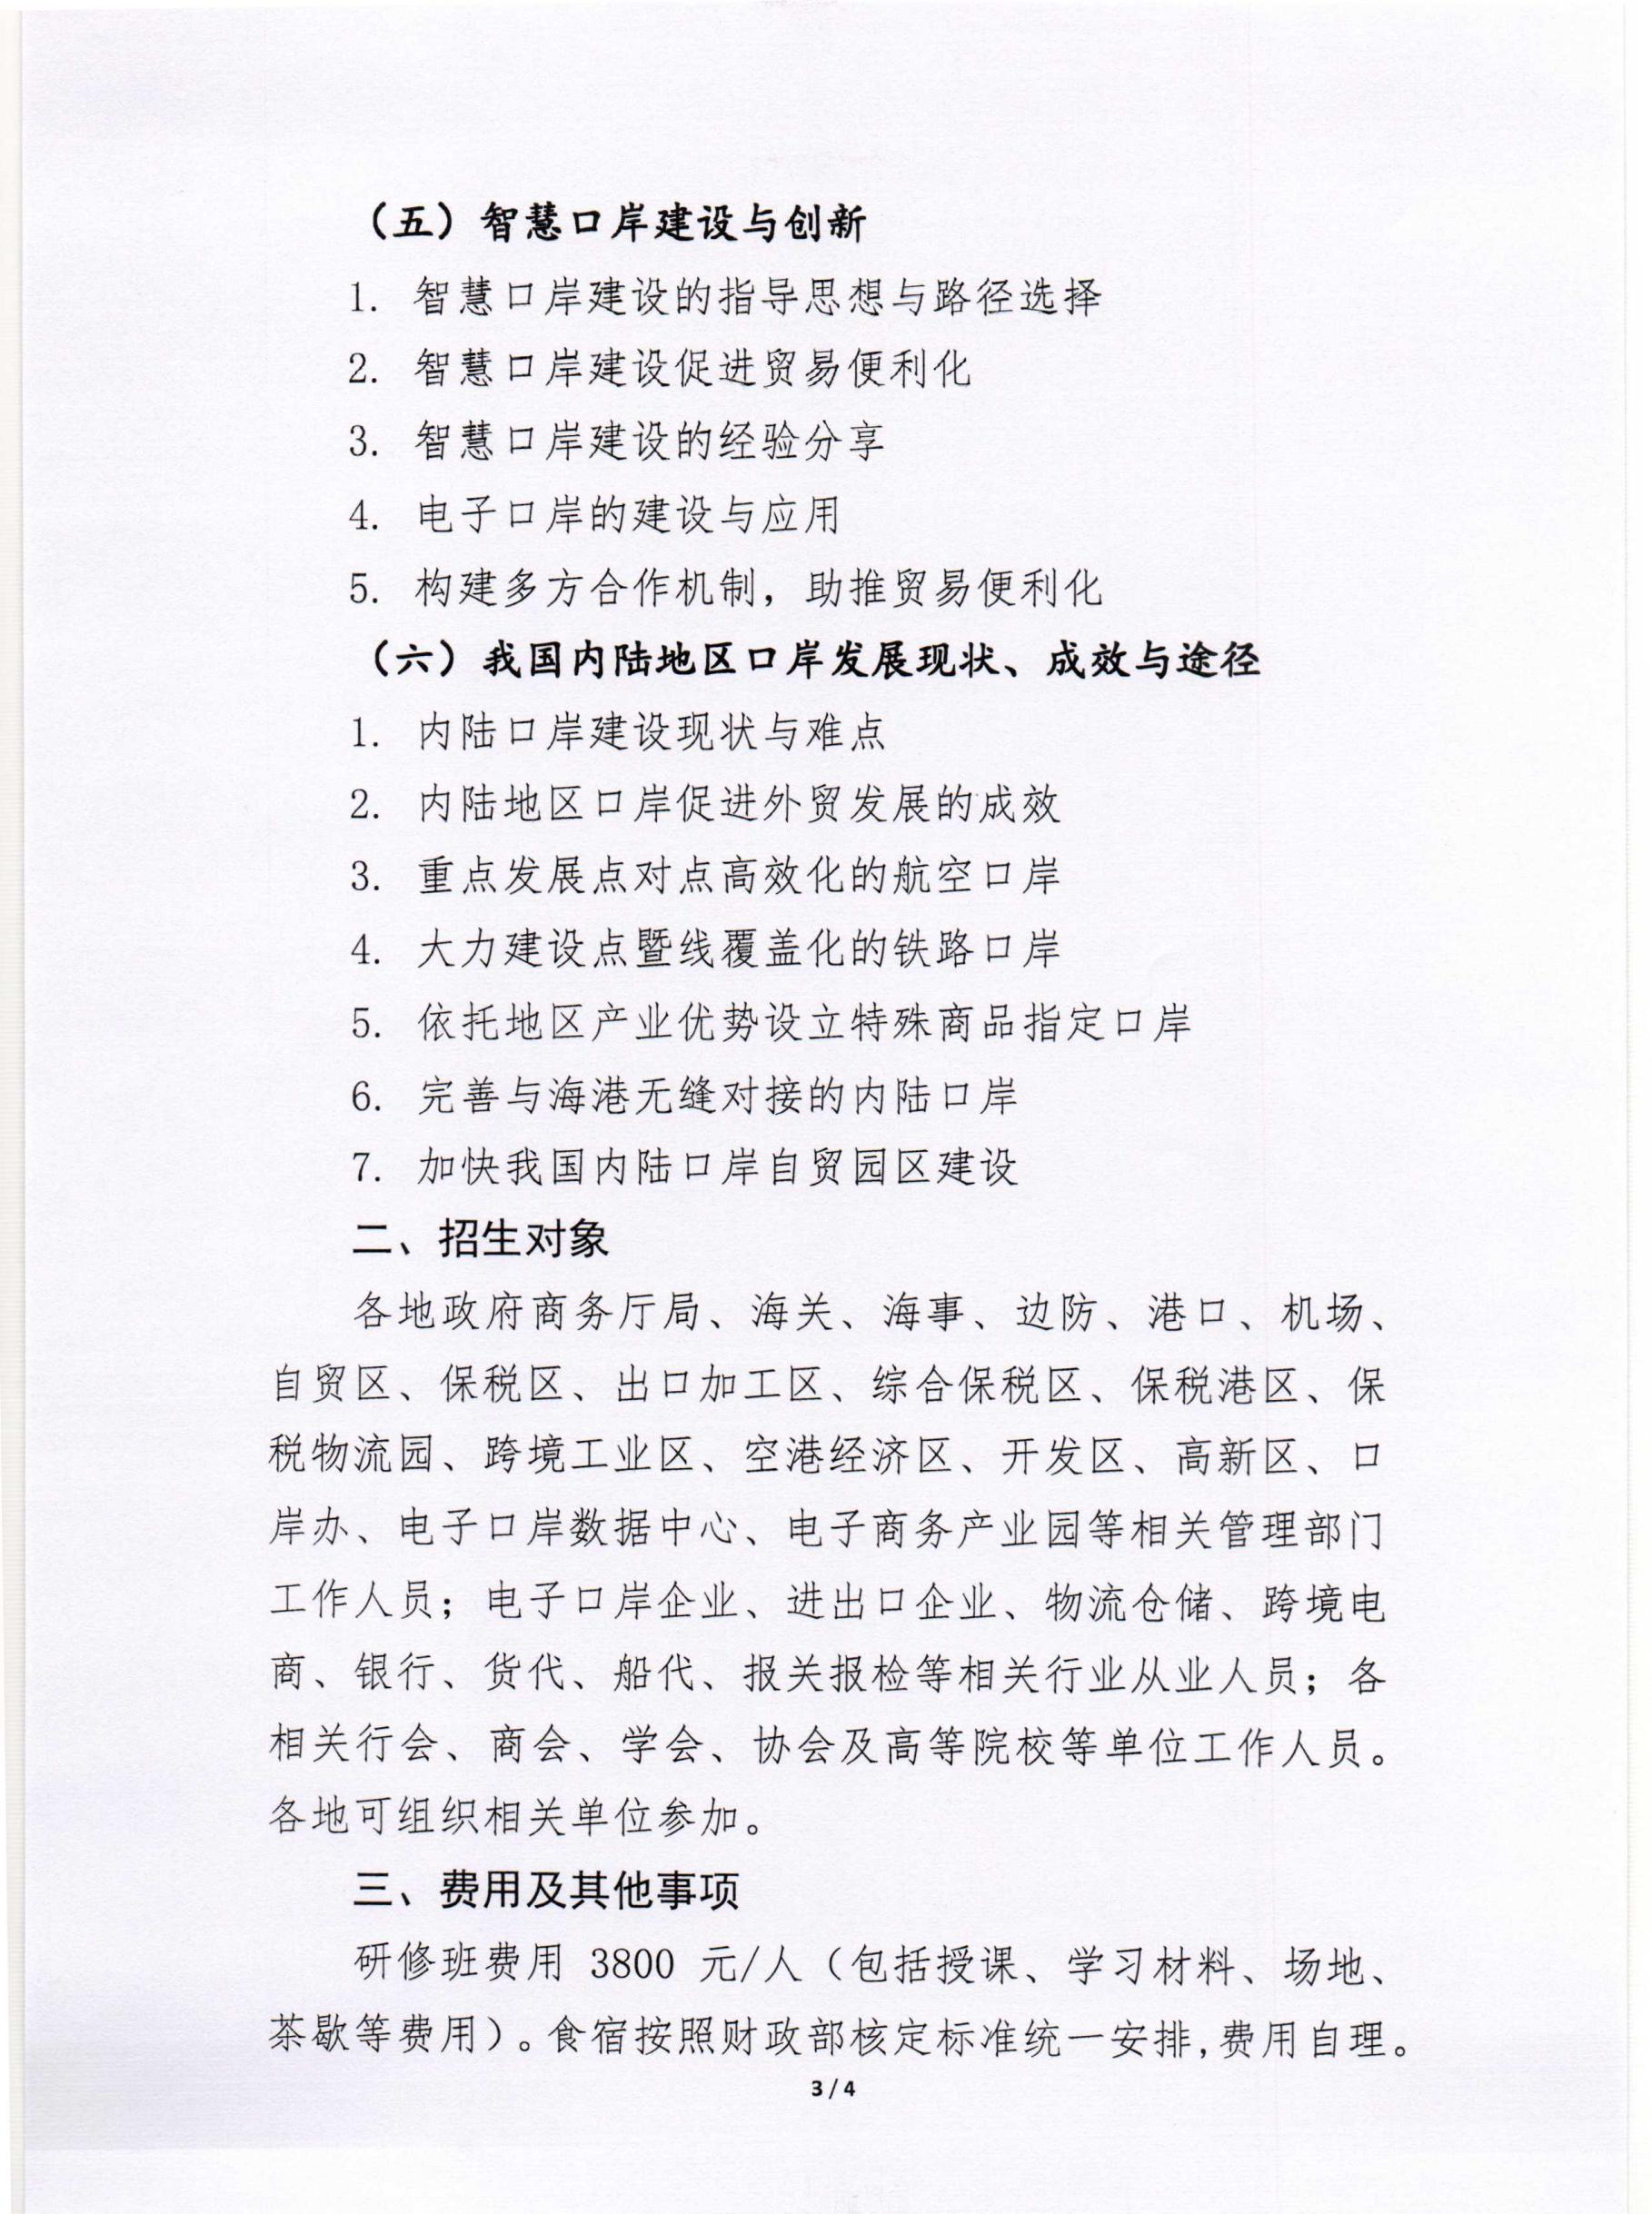

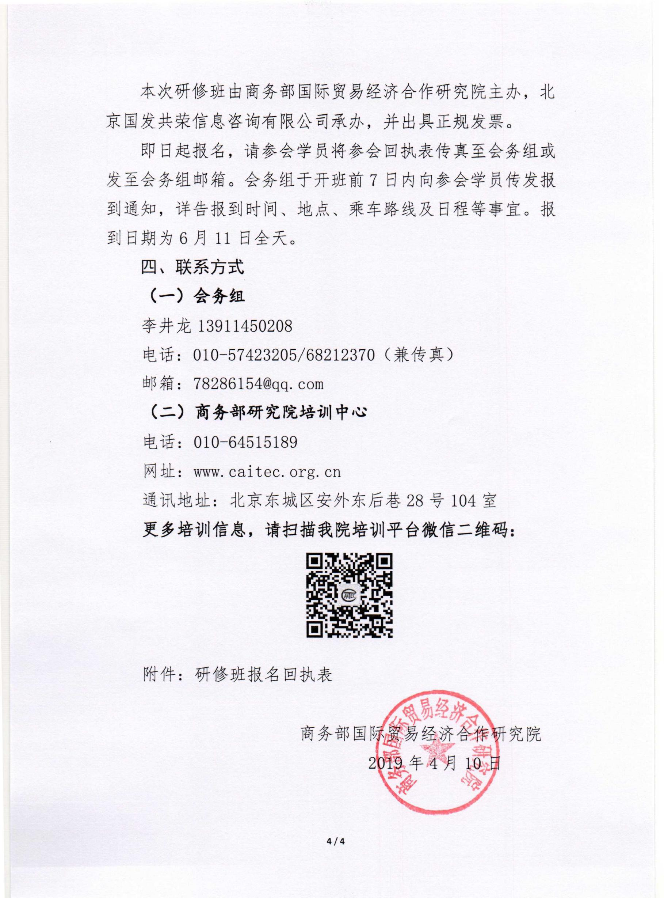

李岳 18211132285 兼微信

QQ：3403850441

**海关特殊监管区整合优化暨综合保税区“单一窗口”**

**与口岸创新发展专题研修班报名表**

|  |  |  |  |  |  |  |  |  |  |
| --- | --- | --- | --- | --- | --- | --- | --- | --- | --- |
| 单位名称 |  | | | | | 电话 | |  | |
| 地址 |  | | | | | 传真 | |  | |
| 参会人数 | 共 人参会。其中：男 名，女 名 | | | | | | | | |
| 参会代表  详细资料 | 姓名 | | 性别 | 职务 | | 固话 | 移动电话 | | 电子邮箱 |
|  | |  |  | |  |  | |  |
|  | |  |  | |  |  | |  |
|  | |  |  | |  |  | |  |
|  | |  |  | |  |  | |  |
|  | |  |  | |  |  | |  |
| 会务费 | 每人培训费3800元，食宿费用自理（会议统一安排，也可自行安排）。 | | | | | | | | |
| 住宿天数 |  | 房型要求 | | | □标间单住□单间大床  □标间拼住□无需安排 | | | | |
| 重点想交流的内容 |  | | | | | | | | |

注：本表复印有效，组团可自制表格，填写后传真至会务组

联系人：李岳:18211132285

电话：010-6821237（兼传真）

邮箱：3403850441@qq.com